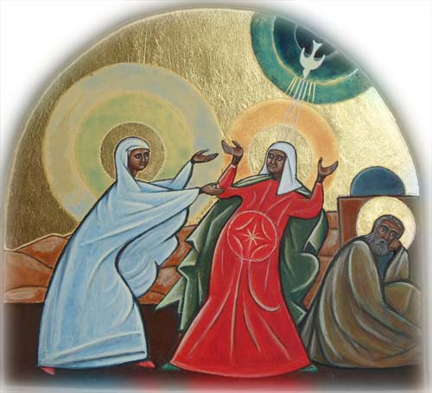

# Rencontrer



# Catéchèse pour adultes

# Luc 1, 26-38 La Visitation

**Documents sur** [page Rencontrer](https://www.catechese-par-la-parole.catholique.fr/2022-collection-13-rencontrer#fiche-pedagogique)

**Visée théologique**

Découvrir la Bonne Nouvelle annoncée par Luc dans le récit de la Visitation ; la rencontre de Marie et d’Elisabeth représente la rencontre de deux alliances, celle du premier et du Nouveau Testament. Chacune des femmes porte l’accomplissement d’une promesse. « Bienheureux celui qui croit car il engendre la Parole de Dieu », peut-on dire avec la Tradition de l’Eglise et Saint Ambroise.

**Objectifs**

Découvrir une icône de la visitation.

Découvrir le récit de Luc 1, 26-38 la Visitation.

Confronter le texte et l’image.

S’interroger sur les différences, en chercher des raisons.

Faire des rapprochements avec des récits du premier testament.

Rechercher des sens spirituels, christologiques capables de nous donner à vivre aujourd’hui, de nous faire progresser dans la foi.

**Participants :** cette fiche s’adresse à des débutants, qui connaissent peu la Bible.

**Animateur :** il possédera bien le contenu de cette fiche. Il n’a pas à tout dire, mais essentiellement à donner la parole et faire exprimer les participants.

**Documents :** Bible

**Image :** Icône Visitation Alain Chenal– voir sur page Rencontrer\Image\Icône Visitation

**Autres images :** tirés de l’album Rencontrer Collection Porte Parole

- la Visitation, enluminure du Xème siècle tirée de l’Evangéliaire d’Egbert, reproduite également dans le livre « A Ciel Ouvert » (Ed Salvator) par Sylvie Bethmont-Gallerand et Catherine de Salaberry couleur et en noir et blanc

- la Visitation, tableau récent (1995-97) d’Arcabas. Elisabeth et Marie dansent leur rencontre tirée du livre L’enfance du Christ Cerf

**Temps :** 1h30 environ

**Liturgie** Le récit de la Visitation est proposé dans la liturgie, le 4ème dimanche de l’Avent de l’Année C.

**Déroulement :**

**Introduction**Présenter les visées et objectifs de cette rencontre

**Le temps d’une image à découvrir**



Présenter l’image. Page Rencontrer\Image\Icône Visitation

**Projeter et inviter à** contempler : l’animateur donne un temps de silence pour regarder l’image : diapos 1 du diaporama page icônes Alain Chenal

Faire décrire l'image **P**ersonnages **L**ieux **O**bjets **S**ens (5 sens) - Couleurs - Lignes directrices

Inviter à se questionner



**Le temps du récit**

L’animateur propose de lire le texte de l’Evangile correspondant : Luc 1, 39-56.

Il situe auparavant le texte dans son contexte.

**Repères – Contexte du récit de la visitation**

Le premier chapitre de Luc raconte deux annonces de naissance « hors normes » !

Tout d’abord, celle de Jean-Baptiste : Zacharie est prêtre et a pour femme Elisabeth, très avancée en âge. Tous deux sont justes devant Dieu. Cependant, Elisabeth est stérile. Or, pendant que Zacharie accomplit son service au temple, voilà que l’ange du Seigneur lui apparaît et lui annonce la naissance prochaine de son fils, qu’il appellera Jean. Il sera rempli de l’Esprit saint, il sera grand devant le Seigneur ; il aura la puissance d’Elie le prophète. Zacharie a du mal à croire l’annonce de l’ange et doute. Il devient muet, étant ainsi réduit au silence jusqu’à l’accomplissement des paroles de l’ange.

Après ce premier récit, Luc (1,26-38) raconte alors l’annonce de la naissance de Jésus, récit appelé « l’Annonciation ». Marie est une jeune fille, vierge, fiancée, pas encore mariée, à un homme de la maison de David, Joseph. L’ange Gabriel vient annoncer à Marie la naissance d’un fils, le fils de Dieu. Elle est troublée et demande comment cela se fera. L’ange lui répond : « l’Esprit Saint viendra sur toi ». Confiante en la parole de l’ange, Marie dit alors : « je suis la servante du Seigneur ; qu’il m’advienne selon ta parole ! ».

**Lecture du récit de la visitation** [**Luc 1, 39-56**](https://www.aelf.org/bible/Lc/1)**.**

Il est possible de chanter ensemble le Magnificat à partir du verset 46.

L’animateur projette le diaporama, il invite les participants à comparer ce texte et l’image. Au fur et à mesure, il note les ressemblances, les différences et les premières questions qui se posent.

**Commentaire de l’auteur Alain Chenal**

L’icône qui représente cette scène est axée sur la descente de l’Esprit sur Elisabeth et centrée sur la relation entre les 2 mères qui jubilent dans une communion marquée par les cercles concentriques à leurs auréoles et qui sont tangents au cercle de l’Esprit Saint. L’Esprit Saint touche le petit Jean qui bondit de joie dans le sein d’Elisabeth en reconnaissant son Seigneur, celui dont il aura mission d’annoncer la venue. Zacharie reste prostré dans son doute et son mutisme dont il sera délivré en confirmant que le nom de son enfant sera Jean comme l’ange l’avait demandé. Les couleurs et lignes de leurs vêtements correspondent à leur état d’âme. Au fond, derrière Marie, s’esquissent les collines de Judée qu’elle a traversées pour aller de Nazareth à Hébron et derrière Zacharie sont figurés sa maison et le temple. Le dessin de l’icône a été inspiré d’une fresque de Mgr Jean de St Denis, évêque orthodoxe de France, iconographe. « Vierge Marie, sainte Mère de Dieu, Visite-nous avec ton Fils Jésus, Que tout notre être profond trésaille de joie en reconnaissant son Seigneur Et prépare sa venue en nous. »

**Images de l’album**

**Evangéliaire** **d’Egbert** : la montagne est présente dans l’image comme dans le texte (verset 39). La maison paraît bien imposante ressemblant davantage à un château du Moyen-âge qu’à une maison de Judée.

**Arcabas** : le personnage de la porte peut-il être Zacharie qui apparaît dans la porte ? verset 40. Zacharie, témoin muet qui, à la charnière des deux testaments, ouvre la porte à la Nouvelle alliance ?

Les croix représentant les enfants expriment-elles le tressaillement ? Pourquoi avoir choisi des croix ?

Dans les deux images, Elisabeth ne parait guère plus âgée que Marie, non pas « très avancée en âge » comme le dit le texte.



**Le temps du questionnement**

L’animateur propose aux participants de poursuivre le questionnement en petits groupes à partir des images et du texte. En quoi surprennent-ils ?

Ci-dessous, quelques exemples de questions sont proposés. Elles ont été classées afin d’aider l’animateur à les situer.

**Des questions proches du texte :**

Comment Elisabeth a-t-elle su que Marie attendait un enfant, que cet enfant était le Seigneur ?

Pourquoi Zacharie perd-il la parole ? Est-ce une punition ?

Comment Elisabeth, stérile et Marie, vierge ont-elles pu attendre un enfant ?

Comment se fait-il que Jean tressaille dans le ventre de sa mère ? Est-ce une contraction naturelle que l’on a interprétée ?

**Des questions de l’ordre des rapprochements :**

Quelle importance cela a-t-il de raconter la rencontre entre ces deux femmes-là ?

Que représentent chacune d’elle ?

Pourquoi nous annoncer que deux femmes qui logiquement ne devraient pas avoir des enfants vont en avoir un ?

Les deux histoires se ressemblent et sont en même temps opposées. Cela a-t-il un sens ?

Le fait que l’une soit âgée et l’autre jeune peut-il donner du sens ?

**Des questions autour d’une recherche de sens symbolique :**

Que traduit le tressaillement de Jean dans le ventre de sa mère ?

Qui sont ces deux enfants dont la naissance est annoncée d’une façon aussi imagée ?

Qui sont-ils donc pour qu’on les présente grâce à leur mère ?

Quel est le sens de cette rencontre ? Entre les deux femmes ? Entre l’humain et Dieu ?

Est-ce important pour notre foi de savoir que deux femmes vont attendre un enfant ?

**Des questions de l’ordre de l’intime et du spirituel :**

Elles sont rarement exprimées d’emblée par les participants. Elles peuvent peu à peu être suscitées par l’animateur, quand il sent le groupe prêt à s’investir dans un « je ». Il est possible et plus facile de les faire surgir en fin de rencontre.

Suis-je Elisabeth, ou Marie ? Suis-je vieux ou jeune dans la foi ? Suis-je capable d’enfanter la Parole, malgré mes limites humaines, malgré les impossibilités humaines, matérielles ?

Suis-je capable de reconnaître, d’accueillir l’autre qui vient à moi, comme Elizabeth a accueilli la mère du Seigneur ? Suis-je capable d’accueillir celui ou celle celui qui m’apporte le Seigneur, même de façon cachée ?

Suis-je capable de croire que l’Esprit peut m’habiter et faire de grandes choses en moi ?

Puis-je faire confiance en la Parole de Dieu ?



## Le temps des rapprochements

Il s’agit maintenant de rechercher des rapports avec d’autres récits du premier testament afin de voir ce que ce récit nous apporte de spécifique, afin de lui trouver plus de sens.

**Créer trois groupes différents.** Donner à chacun une référence biblique du premier testament à comparer avec un passage du texte de Luc.

Proposer à tous de lire et rechercher comment le nouveau texte proposé peut éclairer les récits de l’Annonciation et de la Visitation. Chercher les rapports qui existent entre eux en s’attachant aux similitudes et les différences. Chercher ce qu’ils ont de significatif.

**Groupe 1 : comparer Luc 1, 26-38 et Sophonie 3, 14-18**

Le livre de Sophonie est un petit livre placé à la fin des livres prophétiques (avant Aggée, Zacharie et Malachie. Les prophètes ne cessent de rappeler l’Alliance. Sophonie évoque le « Jour du Seigneur », jour du jugement universel qui conclut l’Alliance.

**Sophonie 3**

17 Le Seigneur ton Dieu est en toi,

c'est lui, le héros qui apporte le salut.

Il aura en toi sa joie et son allégresse,

il te renouvellera par son amour ;

18 il dansera pour toi avec des cris de joie,

comme aux jours de fête. »

J'ai écarté de toi le malheur,

pour que tu ne subisses plus l'humiliation

14 Pousse des cris de joie, fille de Sion !

Éclate en ovations, Israël !

Réjouis-toi, tressaille d'allégresse, fille de Jérusalem !

15 Le Seigneur a écarté tes accusateurs,

il a fait rebrousser chemin à ton ennemi.

Le roi d'Israël, le Seigneur, est en toi.

Tu n'as plus à craindre le malheur.

16 Ce jour-là, on dira à Jérusalem :

« Ne crains pas, Sion !  
Ne laisse pas tes mains défaillir !

**Groupe 2 Comparer 2 Samuel 6 L’entrée de l’arche à Jérusalem et Luc 1, 39-57**

**Groupe 3 Comparer 2 Samuel 7 La prophétie de Nathan à David et Luc 1, 26-38**

**Repère : Les livres de Samuel** sont placés dans les livres appelés « historiques » après le Pentateuque. Ils racontent comment les rois Saül et David ont structuré le pays dans lequel le peuple de Dieu s’est installé après sa longue errance dans le désert. Ces livres racontent en particulier comment l’Arche d’Alliance, qui a eu sa place longtemps sous la tente va monter à Jérusalem. Plus tard, sous le règne de Salomon, elle sera placée dans le Saint des saints, dans le Temple de Jérusalem.



## 4ème temps Vers le sens possible

**Mise en commun** : l’animateur fait redire le récit du premier testament afin que tous l’entendent, puis fait exprimer les rapprochements trouvés. Il remplit au fur et à mesure les deux colonnes vierges afin d’en faire des tableaux (cf ci-dessous) qui mettent en valeur l’essentiel.

**Groupe 1**

|  |  |
| --- | --- |
| **Sophonie 3,14-18** | **Luc 1, 26-38** |
| Verset 14 Pousse des cris de joie, réjouis-toi  V 15 Le Seigneur est en toi, roi au milieu de toi (en grec : en ton sein, il règnera)  V 16 ne crains pas  V 17 Dieu est le héros qui apporte le salut | Verset 28 Réjouis toi Marie  V 31 Voici que tu concevras en ton sein  V 30 Sois sans crainte  Jésus veut dire Dieu sauve |

**Groupes 2 et 3**

|  |  |
| --- | --- |
| **2 Samuel** | **Luc 1, 26-57** |
| Chapitre 6  Verset 2 David, la foule et l’arche se mirent en route  Jusqu’à Jérusalem, ville de Juda  V 9 Comment se pourrait-il que l’arche entre chez moi ?  V 11 L’arche entra dans Jérusalem  L’arche resta 3 mois chez lui  V 18 David bénit le peuple  V 15 Au milieu des cris et des acclamations du peuple  V 21 David dansait et bondissait d’allégresse  **Chapitre 7**  V 11 Dieu annonce à David qu’il lui fera une maison  V 13 Le fils de David sera fils de Dieu | V 39 Marie se mit en route  Vers une ville de Juda  V 43 Comment se peut-il que la mère de mon Seigneur le Christ entre chez moi ?  V 40 Marie entra chez Zacharie  V 56 Marie resta 3 mois chez Elisabeth  V 42 Tu es bénie par Dieu, Marie. Béni aussi l’enfant …  V 42 Elisabeth rempli de l’Esprit Saint cria très fort  V 41 L’enfant qui était en elle bondit dans le ventre  L’ange de Dieu annonce à Marie qu’elle va devenir la maison de Dieu  V32 Il régnera sur le trône de David son père |

L’animateur reprend les questions du début et anime le débat. Il relance les interrogations pour les faire approfondir. Il demande si les liens découverts avec les autres textes, permettent de trouver du sens, s’ils éclairent la façon dont Luc a écrit son Evangile. Il fait comprendre que Luc, dans son Evangile reprend la structure et des expressions du récit de la « montée » de l’arche à Jérusalem ». Il fait rechercher pour quelle raison. Il s’assure que chacun ait la parole, exprime sa recherche. Il est attentif à ce que les personnes s’impliquent (en disant « je ») et partagent ce qui fait sens pour eux.

L’animateur invitera, au moment où il le jugera opportun, à contempler de nouveau l’image, afin de mieux la comprendre, de mieux en déceler les sens.

Il s’inspirera de la lecture du paragraphe ci-dessous « Vers une lecture chrétienne pour aujourd’hui », afin de mettre en valeur, reformuler, au fur et à mesure, les interprétations des participants.



## Le temps de la lecture chrétienne pour aujourd’hui

Le prophète Sophonie annonçait un sauveur, un roi au milieu du peuple. Luc ressaisit cette annonce et nous invite à passer d’un lieu à une personne. Marie accueille en elle ce Dieu sauveur. Nous passons d’un espace sacré matérialisé à un espace humain, existentiel.

Ce texte de Luc contient toute l’espérance messianique. Entre le premier et le deuxième testament, il y a un rapport de promesse à accomplissement. La promesse annoncée dans le livre de Samuel s’accomplit en Marie.

Marie devient la nouvelle Arche qui porte la visibilité de Dieu. La parole se fait chair : c’est le mystère de l’Incarnation. Marie est celle qui attend, celle qui accueille avec confiance la Parole en La Parole de Dieu se fait intérieure, elle rejoint le plus intime de l’homme.

Marie et Elisabeth sont situées sur l’image comme hors du temps terrestre, toutes deux témoins de l’invisible, témoins d’une réalité autre, invisible, éternelle. Elles nous ouvrent les portes d’un monde intérieur dans lequel on peut accéder aujourd’hui encore par la méditation et la contemplation.



Elisabeth est la figure du premier testament qui annonce une promesse. Elle porte en elle, symbolisé par une croix, Jean baptiste, le dernier prophète de l’ancien testament et le premier du nouveau. Elle reçoit l’Esprit. Marie est la figure du Nouveau testament, en est l’accomplissement. Le premier et le Nouveau Testament ne font qu’un.

**Dans l’évangéliaire d’Egbert**, Marie et Elisabeth forment un seul et même personnage. Elisabeth est jeune par la foi : c’est le péché qui fait vieillir, disent les Pères de l’Eglise. Elle est en vert, couleur de l’Espérance comme le sous bassement de Jérusalem, dans l’attente de la Jérusalem céleste. C’est la couleur de la première alliance, pleine d’espérance. La Nouvelle Alliance repose sur la première. Jésus, Fils de Dieu vient accomplir la promesse de la première alliance.

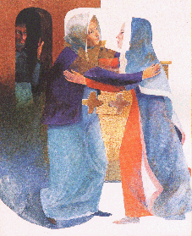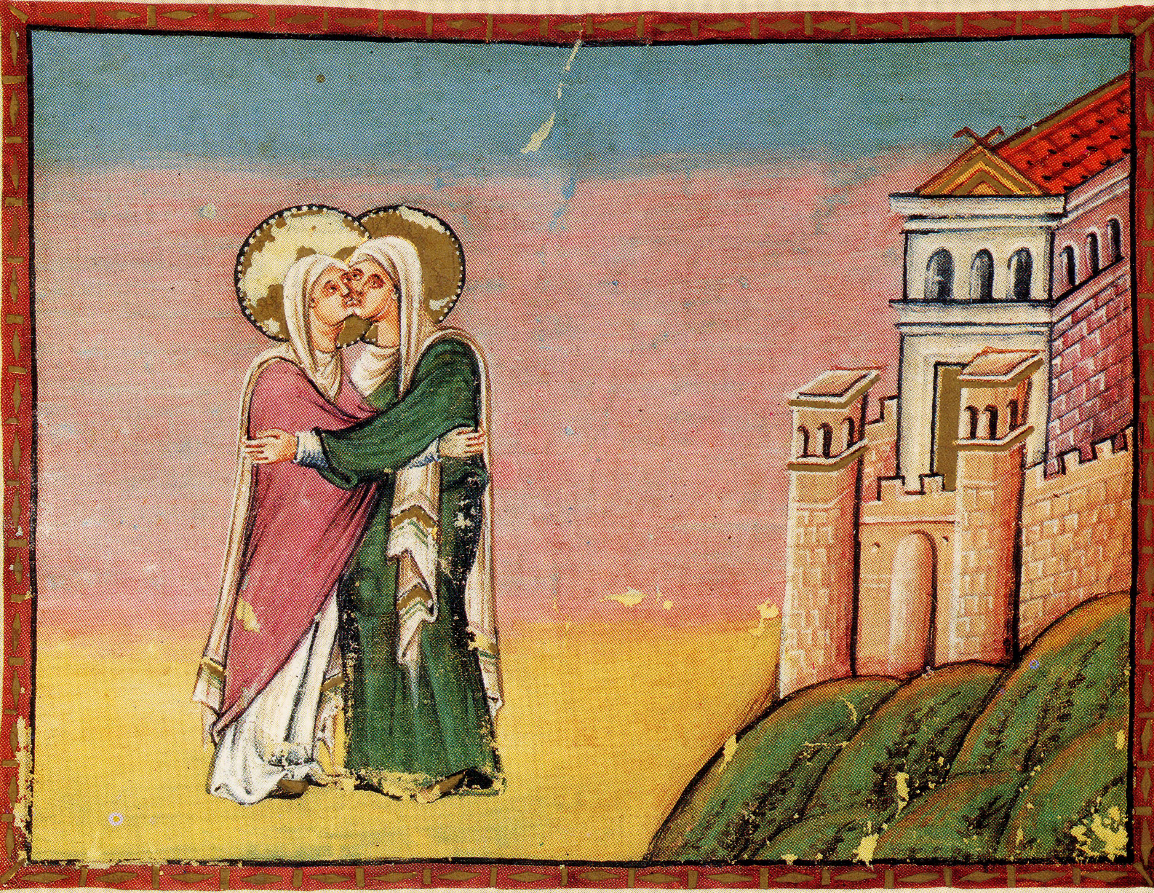

**Sous le pinceau d’Arcabas**, Marie et Elisabeth, semblent danser comme David devant l’arche. Elles célèbrent l’accomplissement de la promesse. Le fruit que chacune porte en elle est œuvre de Dieu, de la Parole de Dieu. Chacun est représenté par une croix, comme posée au cœur des « entrailles » de chacune. L’un et l’autre vivront la croix. Pour le Christ, ce sera de façon toute spéciale. L’un et l’autre porteront cette croix qui marque chaque chrétien à son baptême.

« Elisabeth dit à Marie : Bienheureuse êtes-vous d’avoir cru. Mais, vous aussi, bienheureux qui avez entendu et cru, car toute âme qui croit, conçoit et engendre la Parole de Dieu et reconnaît ses œuvres… S’il n’y a corporellement qu’une mère du Christ, par la foi le Christ est le fruit de tous. »   Saint Ambroise de Milan (Traité sur l’Evangile de St Luc II, 26)

**Temps de la méditation**



Dans Rencontrer Onglet Méditation

L’animateur peut proposer ensuite à ceux qui le veulent d’exprimer, sous forme d’action de grâces (ou autre) ce qui les touche particulièrement, ce qu’ils ont envie de retenir ou de garder pour leur propre vie de la Parole reçue aujourd’hui.

Après un temps de silence pour la réflexion, le texte de la Parole de Dieu est relu, puis chacun peut exprimer sa prière.

Chanter le Magnificat.